ANÁLISE MATEMÁTICA DE UMA ATIVIDADE DESENVOLVIDA NAS AULAS DE BIOLOGIA SOBRE HIV E AIDS

Bernardo Lelis Rezende Lopes; Bruna Rodrigues de Almeida ; Rudney Carlos da Mata; Paulo Geovane A. Lemos; Sileimar Maria Lelis

Resumo: objetivou-se analisar o conhecimento básico e a preocupação sobre formas de prevenção da AIDS/HIV de jovens (de diferentes idades) do Instituto Federal do Norte de Minas Gerais, Campus Araçuaí. Realizou-se um estudo descritivo com uma amostra de n=100 (cem) pessoas com faixa etária acima de 18 anos. Parte dos resultados então descritos nos gráficos 1, 2 e 3 e demonstram a necessidade de um trabalho integrado e interdisciplinar sobre métodos de prevenção e transmissão da AIDS/HIV.

Palavras–chave: Camisinha, DST, Prevenção

Introdução

A idéia do presente estudo sobre AIDS/HIV surgiu durante as aulas de Biologia na turma de terceiro ano do Curso de Informática Integrado ao Ensino Médio, do Instituto Federal do Norte de Minas, Araçuaí, durante uma discussão sobre o tema “Evolução dos organismos". A compreensão da AIDS (síndrome da imunodeficiência adquirida) e do comportamento do HIV demanda um entendimento de como a evolução ocorre. Nesse sentido, entender a evolução do HIV é importante para que possamos planejar intervenções para conter sua disseminação e aumentar a sobrevivência das pessoas infectadas (Meyer & El-Hani 2005). Sabe-se que no Brasil houve um aumento no número de casos da AIDS nos últimos anos, especialmente em regiões de baixo índice de desenvolvimento humano (IDH). Percebe-se também que o tema HIV/AIDS está escasso nas escolas, nesse sentido, objetivou-se analisar o conhecimento básico e a preocupação sobre formas de prevenção da AIDS/HIV de jovens (de
diferentes idades) do Instituto Federal do Norte de Minas Gerais, Campus Araçuaí.

Material e Métodos

O estudo descritivo, realizado no dia 18 de janeiro de 2015 com uma amostra de n=100 (cem) pessoas com faixa etária acima de 18 anos. A pesquisa foi dividida em duas etapas: Estudo e coleta de dados a partir da aplicação de um questionário semi-estruturado, autopreenchível, e anônimo, contendo perguntas relacionadas AIDS e HIV e apresentação, análise e interpretação dos dados coletados. Os questionários foram respondidos em sala de aula, após explanação pelo pesquisador sobre os objetivos e a natureza da pesquisa, conforme Cano et al. (2007). Na análise matemática exploratória dos dados foi utilizado o Microsoft Excel 2007 e Word 2007.

Resultados e Discussão

A amostra deste estudo foi composta de 100 jovens de ambos os sexos. Priorizamos mostrar aqui a análise das respostas à questão 10 do questionário, relacionada ao conhecimento sobre HIV/AIDS e vias de transmissão, verificou-se que 28% dos entrevistados consideram o beijo na boca como uma via de transmissão do HIV (Gráfico 1); A análise da resposta à questão 14 que verificou-se que 27% dos entrevistados solteiros mantém relações sexuais sem uso de preservativos (Gráfico 2) e a análise da resposta à questão 16 que verificou-se que é comum a ausência do uso de camisinhas nos relacionamentos sérios e entre pessoas casadas.
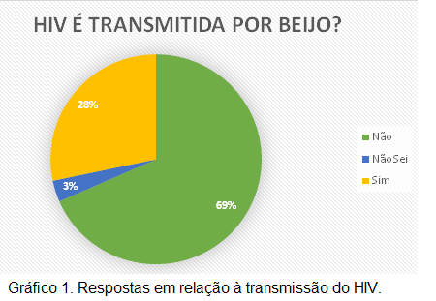

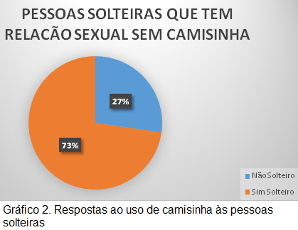

Conclusões

Ao término da análise dos resultados verificou-se que grande parte dos entrevistados ainda possui dúvidas em relação à transmissão e prevenção da AIDS/HIV. Apesar de saberem que o preservativo é uma forma de prevenção, muitos não o consideram como forma de auto-prevenção, uma vez que o preservativo não é usado por todos. Recomenda-se um trabalho interdisciplinar com o público.

Referências

BRASIL, 2015. Ministério da Saúde - Secretaria de Vigilância em Saúde- Departamento de DST, Aids e Hepatites Virais, Brasília – DF.
CANO, M.A.T. et al. 2007. O conhecimento de jovens universitários sobre AIDS e sua prevenção. Revista Eletrônica de Enfermagem, 09 (03):748-758.
MEYER, D. EL-HANI, C. B. 2005. Evolução: o sentido da biologia. Coleção paradidáticos, Ed. UNESP, São Paulo, 131p.
VIEIRA, G.D. et al. 2014. Perfil da aids em indivíduos acima de 50 anos na região amazônica. Rev. Bras. Geriatr. Gerontol., Rio de Janeiro,17(1):61-66

Agradecimentos

Ao IFNMG, pela oportunidade de participar do SIC.

Estudante do curso técnico em Agrimensura do IFNMG, Campus Araçuaí. Bolsista de Iniciação Científica do CNPq. Email: bernardollopes@gmail.com
Estudante do curso técnico Meio ambiente do IFNMG, Campus Araçuaí. Email: balmeida497@gmail.com
Docente do IFNMG, Campus Araçuaí. Email: rudney.mata@ifnmg.edu.br
Docente do IFNMG, Campus Araçuaí. Email: sileimar.lelis@ifnmg.edu.br 5 Docente do IFNMG, Campus Araçuaí. Email: Paulo.lemos@ifnmg.edu.br

